Лексическая тема «Почта»
(для детей старшей логопедической группы)
Занятие 1
Задачи: уточнение, расширение, активизация словаря по теме «Почта», совершенствование навыков рассматривания картины, совершенствование грамматического строя речи, развитие диалогической речи, речевого слуха, памяти, мышления, общих речевых навыков, моторики.
1.Чтение стихотворения Маршака С.Я. «Почта» (развитие речевого слуха)
Пароход отойдет
Через две минуты.
Чемоданами народ
Занял все каюты.
Но в одну из кают
Чемоданов не несут –
Там поедет вот что:
Почтальон и почта.
Нетрудно письму
Увидеть свет:
Ему не нужен билет.
Погляди, письмо за мной
Облетело шар земной.
Мчалось по морю, вдогонку
Понеслось на Амазонку.
Вслед за мной его везли
Поезда и корабли.
2.Рассматривание картины «На почте» и беседа по ней (совершенствование навыков рассматривания картины, формирование представлений о труде работников почты, уточнение, расширение и активизация словаря по теме)
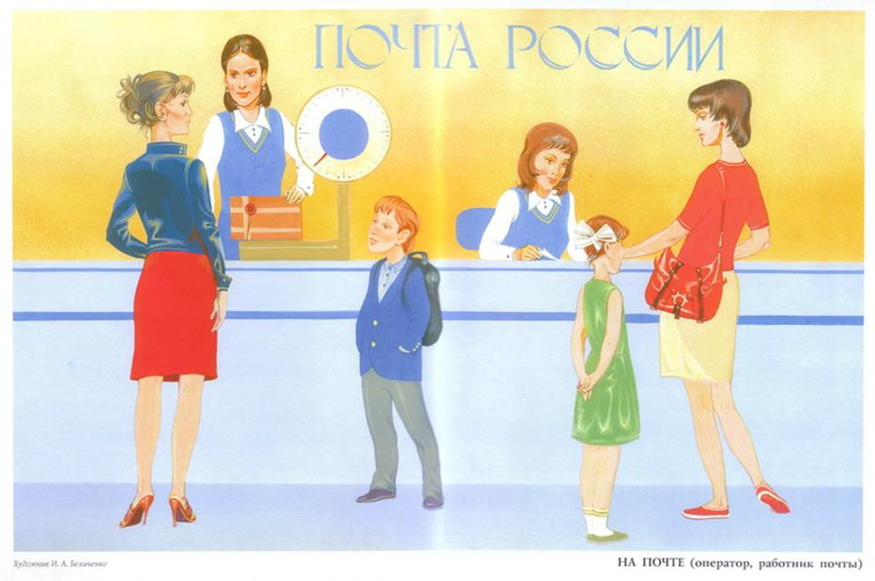
Взрослый. Давай представим, что мы пришли на почту. Расскажи о тех людях, которые здесь работают. Как они выглядят? Что они делают?
Опиши людей, которые пришли на почту.
Как работают почотовые сотрудники?
Одни посетители отправляют посылку, а другие получают письмо. Что еще можно делать на почте?
Кто еще работает на почте кроме операторов? Что они делают?
3. Физминутка «Почтовый ящик» (координация речи с движением)
На скамейку я встаю, Поднимаются на носочки и тянутся
Еле ящик достаю. за руками вверх
Открываю ящик «Открывают»
Голубой, блестящий.
Посыпались из ящика Приседают – встают с вытянутыми
Письма настоящие. руками
4.Упражнение «Чего не хватает?» (развитие зрительного внимания и восприятия, совершенствование грамматического строя речи)
Перед ребенком выкладывают четыре картинки (газета, журнал, письмо, посылка), ребенок называет их. Затем он закрывает глаза, взрослый убирает одну картинку. Открыв глаза, ребенок говорит, чего не стало.
5.Упражнение «Скажи наоборот» (расширение словаря: слова – антонимы)
(можно выполнить с мячом)
Взрослый. Я наклеиваю марку.
Ребенок. Я отклеиваю марку.
Я получаю посылку (я отправляю посылку).
Я укладываю вещи в посылочный ящик (я достаю вещи из посылочного ящика).
Я закрываю посылочный ящик (я открываю посылочный ящик)

